INDICAÇÃO nº 895 /2021
Súmula: Solicita providências do Executivo junto a Secretaria Municipal de Infraestrutura e Serviços Urbanos, aos cuidados do Sr. Marcos de Oliveira Anjos para que realize a Manutenção do Sarjetão que está situado na rua Serra de Itaberaba alt. 79B com a Rua Serra de Voturama – Jardim Rosemary – neste município.
INDICO à Mesa, na forma regimental vigente, que seja oficiado ao Excelentíssimo Igor Soares Prefeito Municipal, junto a Secretaria de Infraestrutura e Serviços Urbanos, para que realize a Manutenção do Sarjetão que está situado na rua Serra de Itaberaba alt. 79B com a Rua Serra de Voturama – Jardim Rosemary - neste município.
JUSTIFICATIVA
Senhor Presidente,
Senhores Vereadores,
Senhoras Vereadoras.
Analisando as fotos do local e pessoalmente, podemos constatar que o referido pedido se faz necessário, pois o buraco que se formou prejudica muito a passagem dos veículos. Poças acumulam e alguns motoristas não conseguem visualizar o buraco, caindo com seus veículos.
Agradecemos a ajuda dos senhores para colocar mais este pedido no cronograma da municipalidade.

Sala das Sessões Bemvindo Moreira Nery, 11 de fevereiro de 2021.
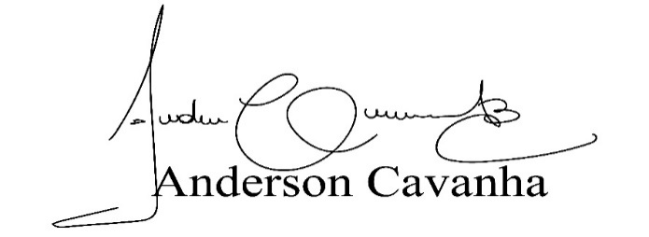
(Bruxão Cavanha – PL)
Vereador

